

BRIEFING

DESARROLLADOR A CARGO

Unidad Cardioquirurgica de Nariño.

UCQN

Pasto - Colombia

2025.

**introducción.**

Briefing es un formulario digital utilizado en la Unidad Cardioquirúrgica de Nariño (UCQN) para registrar, de forma obligatoria, información clave al ingreso y salida del personal de salud en hospitalización. Organizado en cuatro secciones —personal de salud, pacientes, área y asignación de código azul— permite respuestas *Sí/No* con observaciones, así como el registro de roles en emergencias, fecha, turno, área/servicio y responsable. Su uso estandariza la comunicación y mejora la coordinación en la atención hospitalaria.

1. **Organización del proceso**

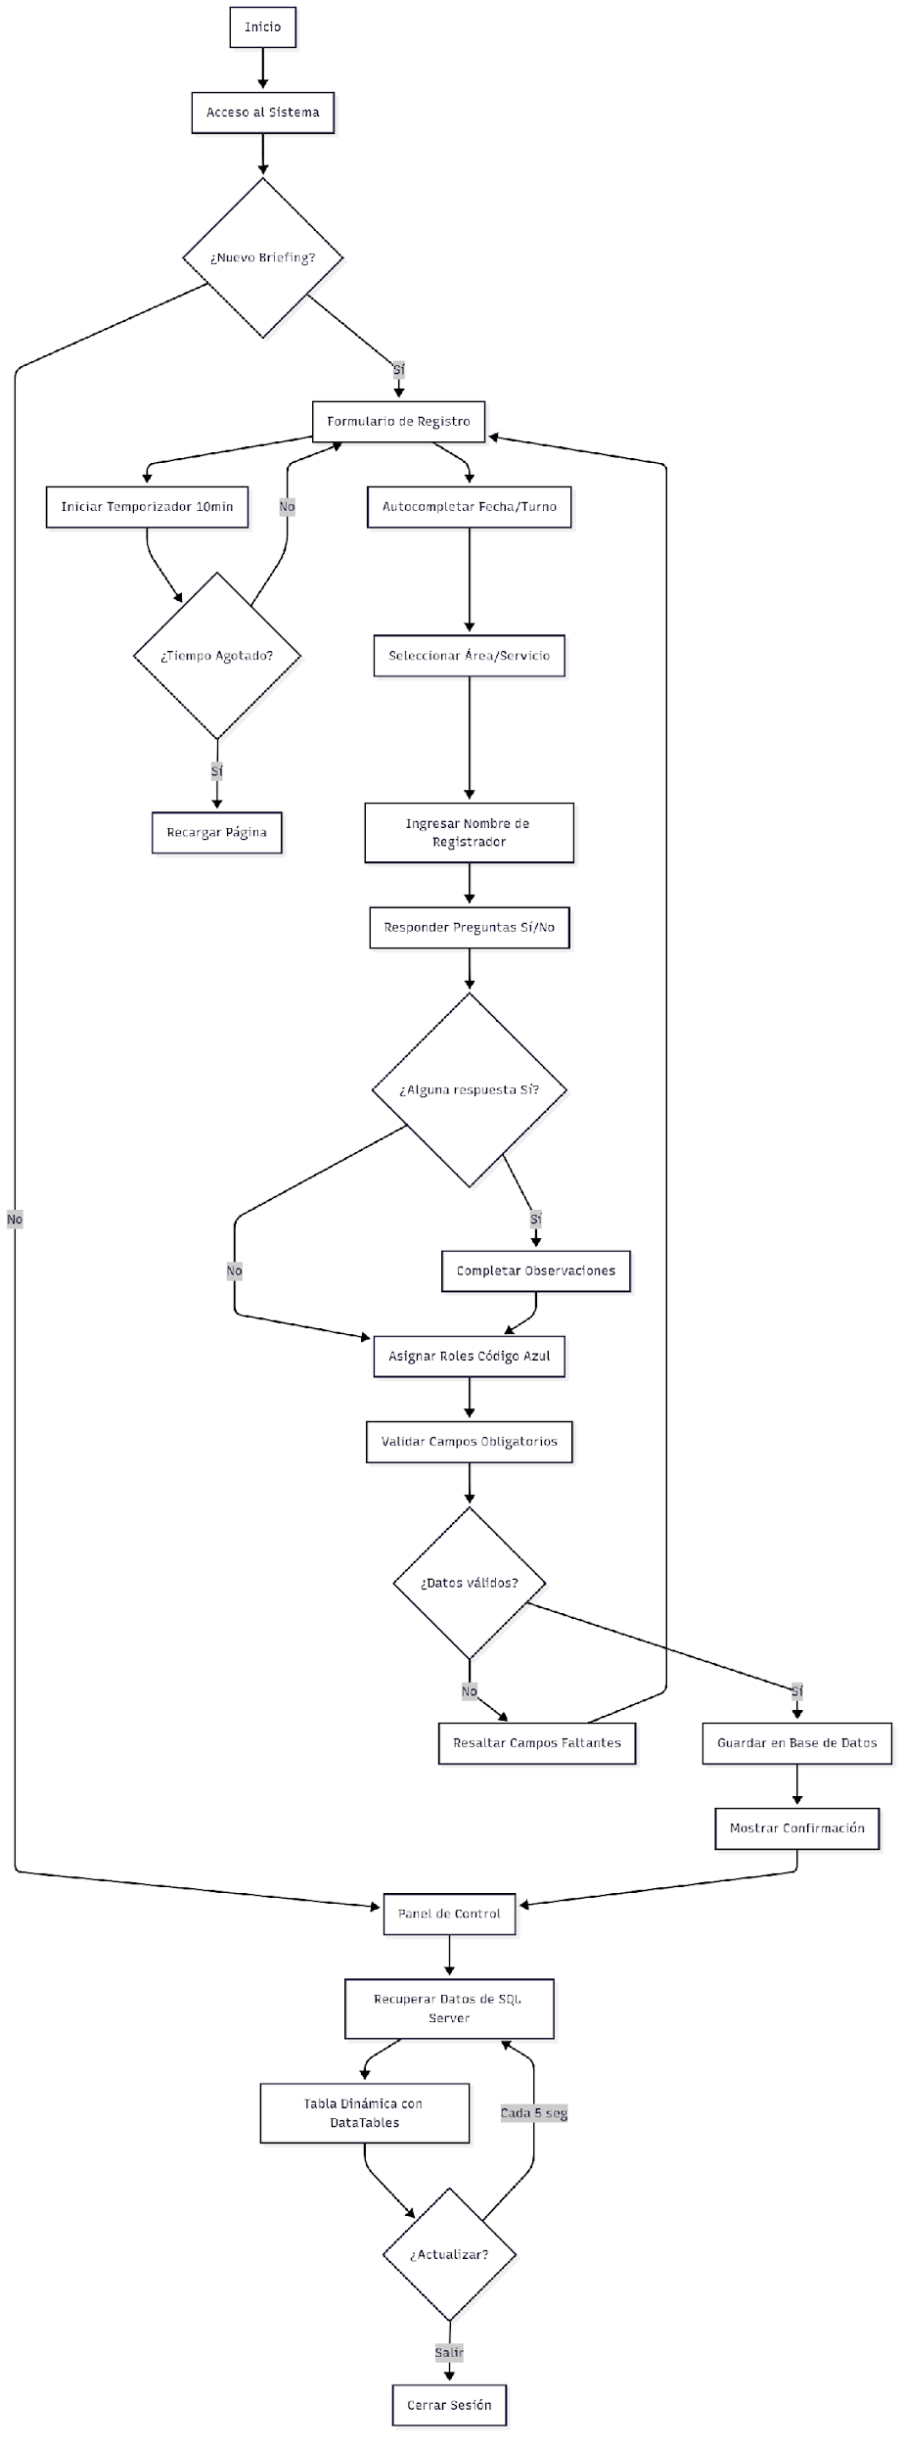

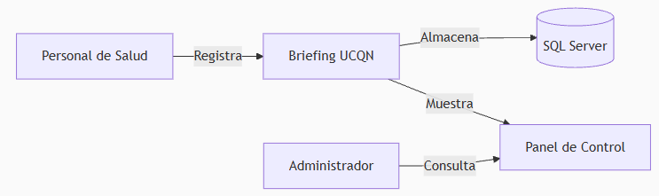

| **ID** | **Descripción de la historia de usuario** | **Prioridad** | **Complejidad** |
| --- | --- | --- | --- |
| H1 | Como personal de salud, necesito registrar información para mantener una comunicación clara sobre situaciones potencialmente riesgosas para pacientes y trabajadores. | 100 | Alta |
| H2 | Como administrador, necesito visualizar los reportes registrados para monitorear las situaciones de riesgo en tiempo real. | 100 | Alta |
| H3 | Como usuario, necesito un temporizador que limite el tiempo para completar el formulario y evite sesiones prolongadas. | 100 | Alta |
| H4 | Como usuario, necesito que el sistema valide los campos obligatorios y me indique cuáles faltan por completar. | 100 | Alta |
| *H5* | Como líder del equipo, necesito asignar roles específicos (líder, vía aérea, etc.) para preparar respuestas rápidas en emergencias. | *100* | *Alta* |
| *H6* | Como usuario, necesito seleccionar el área o servicio desde un menú desplegable para categorizar. | *100* | *Alta* |
| *H7* | Como usuario, necesito registrar situaciones de riesgo (pacientes con alergias, equipos defectuosos, etc.) para prevenir incidentes. | *100* | *Alta* |
| *H8* | Como usuario, necesito botones claros para navegar entre el formulario de registro y el panel de control. | *100* | *Alta* |

El *Sprint Goal* establecido fue: Diseñar un prototipo no funcional del aplicativo para la prevención, promoción y atención de los diferentes casos de comportamiento estudiantil.

En la Tabla 2, se puede observar el *Definition of Done (DoD)* establecido para este *Sprint* con las personas responsables por cada tarea.

*Tabla 2. Definition of Done del Sprint*

| **ID** | **Tarea** | **Responsable** | **Tiempo estimado**  **(HH:MM)** | **Tiempo realizado**  **(HH:MM)** |
| --- | --- | --- | --- | --- |
| HU1 | Especificar la HU | Santiago Dumes | N/A | N/A |
| Elaborar backend. | Santiago Dumes | N/A | N/A |
| Elaborar el prototipo de la interfaz | Santiago Dumes | N/A | N/A |
| HU2 | Especificar la HU | Santiago Dumes | N/A | N/A |
| Elaborar backend. | Santiago Dumes | N/A | N/A |
| Elaborar el prototipo de la interfaz | Santiago Dumes | N/A | N/A |
| HU3 | Especificar la HU | Santiago Dumes | N/A | N/A |
| Elaborar backend. | Santiago Dumes | N/A | N/A |
| Elaborar el prototipo de la interfaz | Santiago Dumes | N/A | N/A |
| HU4 | Especificar la HU | Santiago Dumes | N/A | N/A |
| Elaborar backend. | Santiago Dumes | N/A | N/A |
| Elaborar el prototipo de la interfaz | Santiago Dumes | N/A | N/A |
| HU5 | Especificar la HU | Santiago Dumes | N/A | N/A |
| Elaborar backend. | Santiago Dumes | N/A | N/A |
| Elaborar el prototipo de la interfaz | Santiago Dumes | N/A | N/A |
| HU6 | Especificar la HU | Santiago Dumes | N/A | N/A |
| Elaborar backend. | Santiago Dumes | N/A | N/A |
| Elaborar el prototipo de la interfaz | Santiago Dumes | N/A | N/A |
| HU7 | Especificar la HU | Santiago Dumes | N/A | N/A |
| Elaborar backend. | Santiago Dumes | N/A | N/A |
| Elaborar el prototipo de la interfaz | Santiago Dumes | N/A | N/A |
| HU8 | Especificar la HU | Santiago Dumes | N/A | N/A |
| Elaborar backend. | Santiago Dumes | N/A | N/A |
| Elaborar el prototipo de la interfaz | Santiago Dumes | N/A | N/A |

*Tabla 3. Seguimiento de las tareas del DoD*

| **ID** | **To Do** | **Doing** | **Done** |
| --- | --- | --- | --- |
| HU1 | Especificar la HU | Especificar la HU | Especificar la HU |
| Elaborar backend. | Elaborar backend. | Elaborar backend. |
| Elaborar el prototipo de la interfaz | Elaborar el prototipo de la interfaz | Elaborar el prototipo de la interfaz |
| HU2 | Especificar la HU | Especificar la HU | Especificar la HU |
| Elaborar backend. | Elaborar backend. | Elaborar backend. |
| Elaborar el prototipo de la interfaz | Elaborar el prototipo de la interfaz | Elaborar el prototipo de la interfaz |
| HU3 | Especificar la HU | Especificar la HU | Especificar la HU |
| Elaborar backend. | Elaborar backend. | Elaborar backend. |
| Elaborar el prototipo de la interfaz | Elaborar el prototipo de la interfaz | Elaborar el prototipo de la interfaz |
| HU4 | Especificar la HU | Especificar la HU | Especificar la HU |
| Elaborar backend. | Elaborar backend. | Elaborar backend. |
| Elaborar el prototipo de la interfaz | Elaborar el prototipo de la interfaz | Elaborar el prototipo de la interfaz |
| HU5 | Especificar la HU | Especificar la HU | Especificar la HU |
| Elaborar backend. | Elaborar backend. | Elaborar backend. |
| Elaborar el prototipo de la interfaz | Elaborar el prototipo de la interfaz | Elaborar el prototipo de la interfaz |
| HU6 | Especificar la HU | Especificar la HU | Especificar la HU |
| Elaborar backend. | Elaborar backend. | Elaborar backend. |
| Elaborar el prototipo de la interfaz | Elaborar el prototipo de la interfaz | Elaborar el prototipo de la interfaz |
| HU7 | Especificar la HU | Especificar la HU | Especificar la HU |
| Elaborar backend. | Elaborar backend. | Elaborar backend. |
| Elaborar el prototipo de la interfaz | Elaborar el prototipo de la interfaz | Elaborar el prototipo de la interfaz |
| HU8 | Especificar la HU | Especificar la HU | Especificar la HU |
| Elaborar backend. | Elaborar backend. | Elaborar backend. |
| Elaborar el prototipo de la interfaz | Elaborar el prototipo de la interfaz | Elaborar el prototipo de la interfaz |

* + 1. Ejecución del *Sprint 1*

A continuación, se presenta una síntesis de los resultados obtenidos en la ejecución de las tareas establecidas para el *DoD*.

* + - * Especificación de la historia de usuario

En las siguientes tablas se puede observar la especificación de las historias de usuario seleccionadas para el *Sprint*.

*Tabla 4. Especificación de la historia de usuario uno*

| **Nombre** | HU1 - Registro | | |
| --- | --- | --- | --- |
| **Actor** | Personal de salud | | |
| **Descripción** | Como personal de salud, necesito registrar la información para mantener una comunicación clara sobre situaciones potencialmente riesgosas para pacientes y trabajadores. | | |
| **Criterios de aceptación** | **CID** | **Condición** | **Resultado** |
| **1** | El formulario debe incluir campos para fecha, turno, área/servicio y quien registra.  Debe validar que todos los campos obligatorios estén completos antes de enviar.  Debe permitir seleccionar "Sí" o "No" para cada pregunta y habilitar observaciones solo cuando se seleccione "Sí".  Debe mostrar un mensaje de éxito o error después del envío. | Formulario enviado correctamente a la base de datos y redirección a la página principal. |

*Tabla 5. Especificación de la historia de usuario dos*

| **Nombre** | HU2 -Visualización de Reportes | | |
| --- | --- | --- | --- |
| **Actor** | Administrador o personal autorizado | | |
| **Descripción** | Como administrador, necesito visualizar los reportes registrados para monitorear las situaciones de riesgo en tiempo real. | | |
| **Criterios de aceptación** | **CID** | **Condición** | **Resultado** |
| **1** | La tabla debe mostrar todos los registros ordenados por fecha descendente.  Debe incluir paginación y scroll para manejar grandes volúmenes de datos.  Los datos deben actualizarse automáticamente cada 5 segundos.  Debe ser responsiva y legible en dispositivos móviles. | Tabla dinámica con datos actualizados y accesibles. |

*Tabla 6. Especificación de la historia de usuario tres.*

| **Nombre** | HU3 - Temporizador de Sesión | | |
| --- | --- | --- | --- |
| **Actor** | Personal de salud | | |
| **Descripción** | Como usuario, necesito un temporizador que limite el tiempo para completar el formulario y evite sesiones prolongadas. | | |
| **Criterios de aceptación** | **CID** | **Condición** | **Resultado** |
| **1** | El temporizador debe iniciar automáticamente al cargar la página.  Debe mostrar una alerta y recargar la página cuando el tiempo se agote.  El tiempo límite debe ser de 10 minutos (600 segundos). | Página recargada después de 10 minutos si no se envía el formulario. |

*Tabla 7. Especificación de la historia de usuario cuatro.*

| **Nombre** | HU4 - Validación de Campos Obligatorios | | |
| --- | --- | --- | --- |
| **Actor** | Personal de salud | | |
| **Descripción** | Como usuario, necesito que el sistema valide los campos obligatorios y me indique cuáles faltan por completar. | | |
| **Criterios de aceptación** | **CID** | **Condición** | **Resultado** |
| **1** | Los campos obligatorios deben resaltarse en rojo si están vacíos.  Debe mostrarse un mensaje de alerta con los campos faltantes.  Los campos de observación deben habilitarse solo cuando se seleccione "Sí". | Formulario bloqueado hasta que todos los campos obligatorios estén completos. |

*Tabla 8. Especificación de la historia de usuario cinco.*

| **Nombre** | HU5 - Asignación de Roles en Código Azul | | |
| --- | --- | --- | --- |
| **Actor** | Personal de salud | | |
| **Descripción** | Como líder del equipo, necesito asignar roles específicos (líder, vía aérea, etc.) para preparar respuestas rápidas en emergencias. | | |
| **Criterios de aceptación** | **CID** | **Condición** | **Resultado** |
| **1** | El formulario debe incluir campos para asignar cada rol.  Los campos deben ser obligatorios y validados antes del envío.  Los nombres asignados deben guardarse en la base de datos. | Roles registrados y disponibles para consulta en el reporte. |

*Tabla 9. Especificación de la historia de usuario seis.*

| **Nombre** | HU6 - Selección de Área/Servicio | | |
| --- | --- | --- | --- |
| **Actor** | Personal de salud | | |
| **Descripción** | Como usuario, necesito seleccionar el área o servicio desde un menú desplegable para categorizar. | | |
| **Criterios de aceptación** | **CID** | **Condición** | **Resultado** |
| **1** | El menú debe incluir opciones predefinidas (HOSPITALIZACIÓN 4, HOSPITALIZACIÓN 5, UCI).  La selección debe ser obligatoria. | Área registrada correctamente en el formulario. |

*Tabla 10. Especificación de la historia de usuario siete.*

| **Nombre** | HU7 - Registro de Situaciones de Riesgo | | |
| --- | --- | --- | --- |
| **Actor** | Personal de salud | | |
| **Descripción** | Como usuario, necesito registrar situaciones de riesgo (pacientes con alergias, equipos defectuosos, etc.) para prevenir incidentes. | | |
| **Criterios de aceptación** | **CID** | **Condición** | **Resultado** |
| **1** | Cada situación debe tener opciones "Sí/No" y un campo de observación habilitado solo para "Sí".  Las observaciones deben guardarse en la base de datos. | Datos de riesgo registrados y disponibles para revisión. |

*Tabla 11. Especificación de la historia de usuario ocho.*

| **Nombre** | HU8 - Navegación entre Páginas | | |
| --- | --- | --- | --- |
| **Actor** | Personal de salud | | |
| **Descripción** | Como usuario, necesito botones claros para navegar entre el formulario de registro y el panel de control. | | |
| **Criterios de aceptación** | **CID** | **Condición** | **Resultado** |
| **1** | Botón "PANEL DE CONTROL" debe redirigir a mostrar.php.  Botón "Registrar" debe redirigir a index.php. | Navegación fluida entre las páginas. |

***Requerimientos funcionales***

***1. Módulo de Registro de Briefing***

***RF-001:*** *El sistema debe permitir al personal de salud registrar un nuevo briefing con los siguientes datos obligatorios:*

*Fecha y hora automática (solo lectura).*

*Turno (Mañana/Tarde/Noche, autodetectado según hora del sistema).*

*Área/Servicio (selección entre HOSPITALIZACIÓN 4, HOSPITALIZACIÓN 5, UCI).*

*Nombre de quien registra (campo de texto).*

***RF-002:*** *El sistema debe incluir preguntas de Situaciones de Riesgo con:*

*Opciones "Sí/No" (radio buttons) para cada pregunta.*

*Campos de observación habilitados solo si se selecciona "Sí".*

***RF-003:*** *El sistema debe validar que todos los campos obligatorios estén completos antes de enviar el formulario.*

***RF-004:*** *El sistema debe mostrar un mensaje de confirmación ("Formulario enviado correctamente") o error ("Faltan campos obligatorios") tras el envío.*

***RF-005:*** *El sistema debe redirigir al usuario a la página principal (index.php) después de un registro exitoso.*

***2. Módulo de Visualización de Reportes***

***RF-006:*** *El sistema debe mostrar una tabla con todos los registros de briefing ordenados por fecha descendente.*

***RF-007:*** *La tabla debe incluir paginación, búsqueda y filtrado mediante DataTables.*

***RF-008:*** *Los datos deben actualizarse automáticamente cada 5 segundos sin recargar la página.*

***RF-009:*** *La tabla debe ser responsiva y permitir desplazamiento horizontal en dispositivos móviles.*

***RF-010:*** *El sistema debe permitir exportar los datos a formatos como Excel o PDF (opcional, futuro).*

***3. Módulo de Temporizador de Sesión***

***RF-011:*** *El sistema debe incluir un temporizador de 10 minutos en el formulario de registro.*

***RF-012:*** *Si el tiempo se agota, el sistema debe mostrar una alerta y recargar la página automáticamente.*

***RF-013:*** *El temporizador debe ser visible y actualizarse en tiempo real.*

***4. Módulo de Validación de Campos***

***RF-014:*** *El sistema debe resaltar en rojo los campos obligatorios no completados.*

***RF-015:*** *Los campos de observación deben permanecer deshabilitados hasta que se seleccione "Sí" en su pregunta correspondiente.*

***RF-016:*** *El sistema debe evitar el envío del formulario si faltan datos obligatorios.*

***5. Módulo de Asignación de Roles en Código Azul***

***RF-017:*** *El sistema debe incluir campos para asignar roles en emergencias:*

*Líder.*

*Vía Aérea.*

*Administración de Medicamentos.*

*Compresiones.*

*Circulante.*

***RF-018:*** *Todos los roles deben ser obligatorios y validados antes del envío.*

***6. Módulo de Navegación***

***RF-019:*** *El sistema debe incluir un botón "PANEL DE CONTROL" que redirija a mostrar.php.*

***RF-020:*** *El sistema debe incluir un botón "Registrar" que redirija a index.php.*

***7. Módulo de Seguridad y Base de Datos***

***RF-021:*** *El sistema debe conectarse a una base de datos SQL Server (PA-S1-DATA\UCQNDATA) con autenticación por usuario y contraseña.*

***RF-022:*** *Los datos del formulario deben guardarse en la tabla informe con todos los campos definidos en sentencia.sql.*

***RF-023:*** *El sistema debe manejar errores de conexión a la base de datos y mostrar mensajes claros al usuario.*

* Diseño de la interfaz

En la figura 1, se puede observar el diseño de las interfaces correspondientes a las historias de usuario.

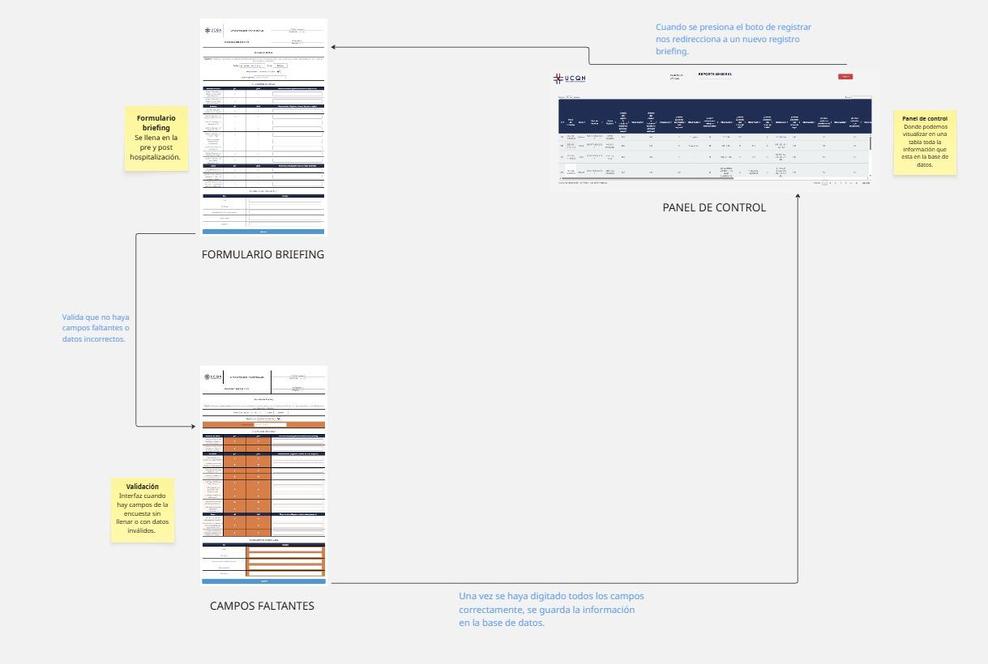

*Figura 5. Diagrama de clases UML*

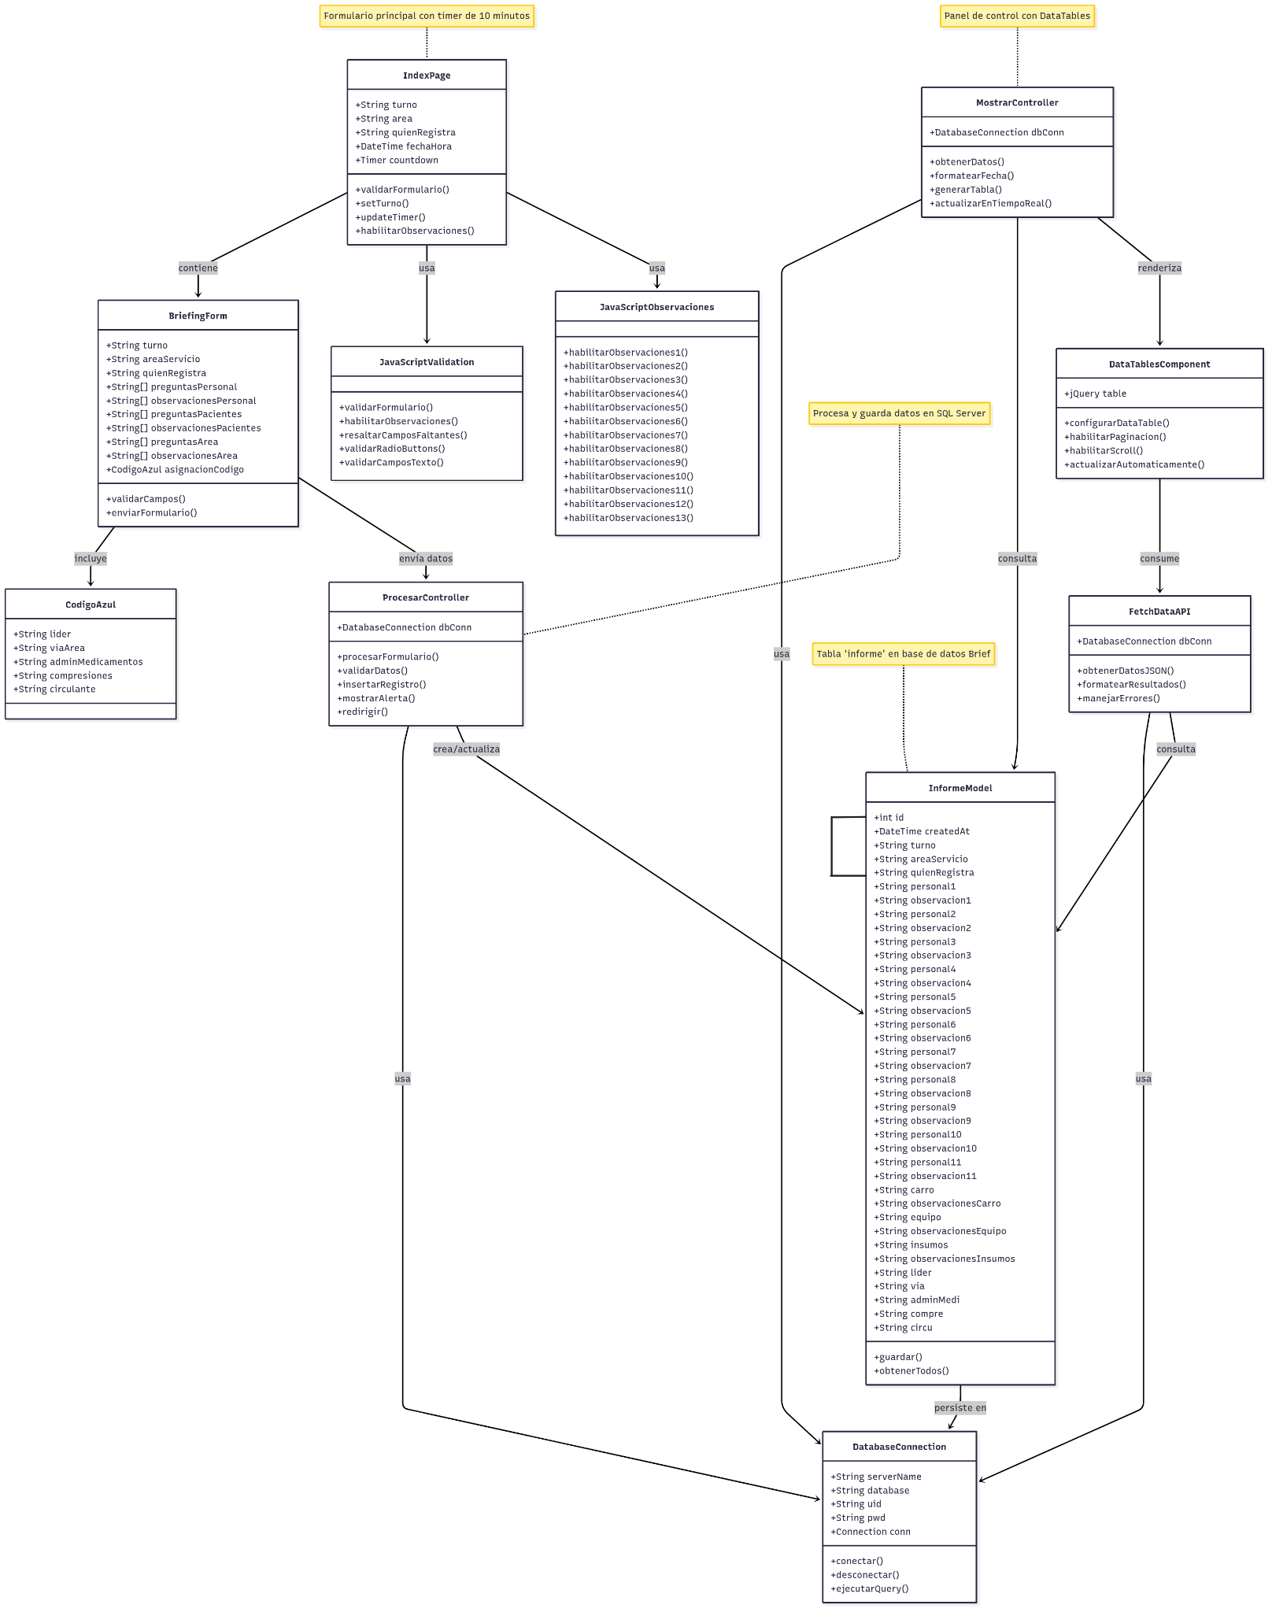

* Base de datos
* *Figura 6. Base de datos*

